EAGLE的PCB文件转成PROTEL格式PCB文件 2012-06-11 11:51:25
分类： Delphi
1.把“Eagle4-1.ulp”复制至 Eagle 安装目录的ulp文件夹内 ：
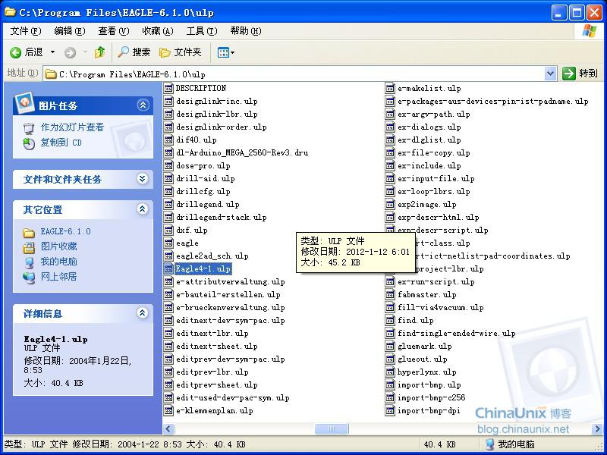

2.用Eagle打开要转换的PCB文件，在运行处输入:“run eagle4-1.ulp”，回车则完成操作。
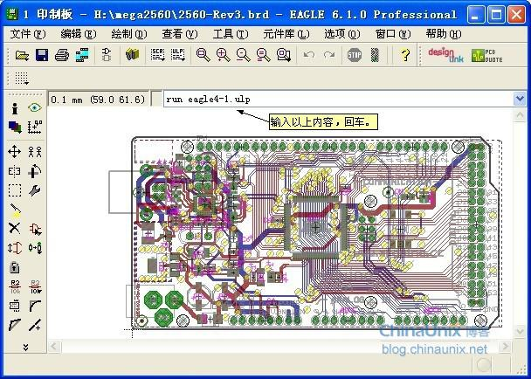

发现PCB文件夹下多了一个：
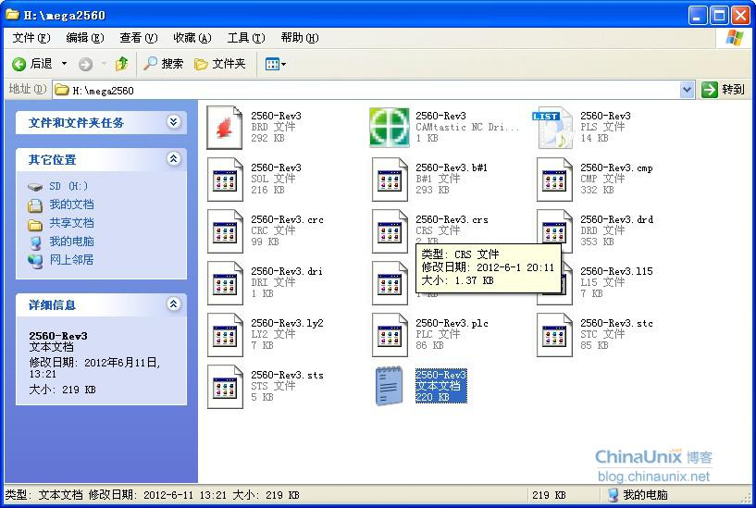

3.运行eag2pro ,打开刚刚生成的.txt 文件。
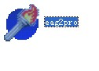

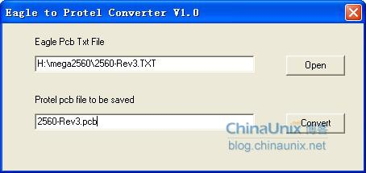

4. 最后，保存，转换完毕。
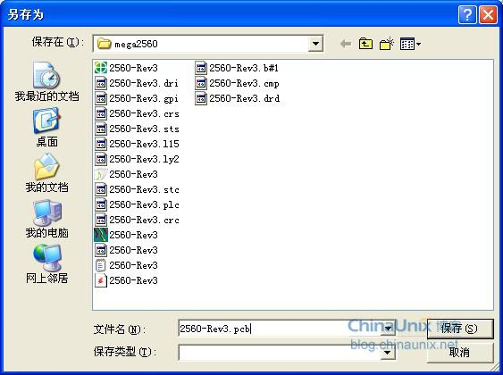

 EAGLE转PROTEL.rar

